Додаток 3
до Статуту дій органів управління
та підрозділів Оперативно-рятувальної
служби цивільного захисту
під час гасіння пожеж
(пункт 4 глави 15 розділу II)

ДОРОЖНІЙ ЛИСТ № ______
на виїзд автомобілів стройової групи експлуатації за сигналом "Тривога"
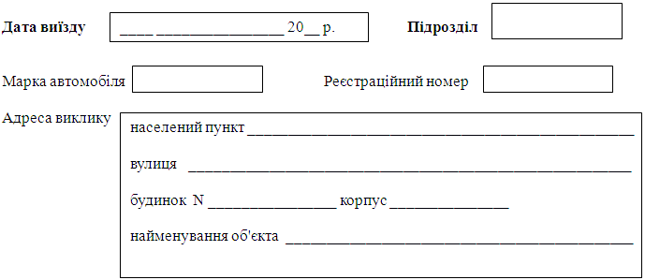
Стисла інформація про подію
______________________________________________________________________________________
______________________________________________________________________________________
______________________________________________________________________________________
(указати, що горить, перекинулося, стався розлив тощо)
Час отримання повідомлення: _______ год _________ хв.
Черговий диспетчер | ____________  (підпис) | ____________________  (П. І. Б.)
Начальник підрозділу | ____________  (підпис) | ____________________  (П. І. Б.)
М. П.
Примітка. Відсутність стислої інформації про подію та інформації про особу, яка повідомила про подію, не може бути підставою для затримання виїзду чергового караулу (відділення).

